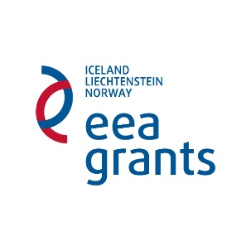
Ochrana ohrožených druhů v ČR
I. cirkulář
5. - 6. říjen 2016 | Křtiny
Předběžná přihláška
Přihlaste se, prosím, elektronicky: sarka.vesela@zamek-krtiny.cz
(Šárka Veselá, středisko Zámek Křtiny)
Zúčastním se konference „Ochrana ohrožených druhů v ČR“.
Jméno a příjmení ..............................................................................................
Fakturační adresa ¹……………………………………………………………………………………………………………
Působiště | profese | organizace ………..................................................................
Kontaktní adresa ..............................................................................................
E-mail ...................................................... Tel. ................................................
Téma konferenčního příspěvku ...........................................................................

- Preferuji zařazení do REFERÁTOVÉ | POSTEROVÉ sekce *
- Účast na exkurzi ve čtvrtek ano | ne * (zdarma)
- Vložné 200,- Kč
- Ubytování: Pokoj:
- Ze středy na čtvrtek ano | ne * 1 | 2**
Cena ubytování se snídaní je: 1390 Kč/za dvoulůžkový pokoj se snídaní, (tj. 695 Kč na osobu za plně obsazený dvoulůžkový pokoj), 1025 Kč/za jednu osobu na dvoulůžkovém pokoji.
Nehlaste se individuálně přes ubytovací portál, kapacita je rezervována pro konferenci, nelze si proto jinak objednat. Lze však objednat i delší dobu ubytování.
* nehodící se škrtněte
** 1 = chci být sám na pokoji (1025 Kč), 2 = mohu sdílet pokoj s jinou osobou (695 Kč, případně uveďte s kým)
Vzkaz organizátorům: …......................................................................................

Adresa, která bude uvedena na dokladu o zaplacení. V případě, že si přejete doklad vystavit na organizaci (zaměstnavatele, školu, firmu, atd.) vyplňte kompletní fakturační údaje včetně IČ a DIČ organizace. V případě potřeby i text, který např. z důvodu financovaní z projektu potřebujete ve faktuře uvést.

